Procedure Uitvoeren EVO
Template
Auteur(s):
Versie:
Datum: | Kies of typ een datum
Kenmerk:

Documentinformatie
Dit document maakt onderdeel uit van een complete set (beleidspiramide) met formeel vastgestelde documenten op strategisch, tactisch en operationeel niveau. Dit document heeft betrekking op de laag Procedure in de beleidspiramide.

Versiebeheer
Versie | Datum | Auteur | Verwerking

Distributielijst
Versie | Datum | Ontvanger | Doel

Vaststelling
Versie | Datum | Vastgesteld door | Vastgesteld op

Samenhang met andere documenten
Naam | Bovenliggend | Gelijk niveau | Onderliggend
[INFORMATIEBEVEILIGINGSBELEID] | x
[INKOOPBELEID] | x
[STANDAARD KETENBEHEER] | x
[PROCEDURES ‘KETENBEHEER’] |  | x

Verwijzingen naar SURFaudit Toetsingskader en ISO27001, ISO27002 en ISO28000
Kader | Verwijzing (tags)
SURFaudit Toetsingskader | SC.01, SC.02, SC.03. SC.04
ISO27001 | 4.3, 5.1, 5.3, 6.1, 7.1, 7.2, 8.1, 8.2, 8.3, 9.1, 9.2, 9.3, 10.1, 10.2,  12.6, 15.1, 15.3, 16.1, 17.1 en 18.2
ISO27002 | 5.1, 6.1, 7.2, 7.3, 9.2, 13.2, 15.1, 15.2, 16.1, 17.1, 18.1 en 18.2
ISO28000 | 4.1, 4.2, 4.3, 4.4, 4.5, 5.2, 5.3, 5.4, 6.2, 6.3, 6.4, 8.2, 8.3, 8.4, 8.5, 9.1, 9.2 en 9.3

Creative Commons

Dit template is een product van het SURF Security Expertise Centrum en beschikbaar onder de licentie Creative Commons Naamsvermelding 4.0 Internationaal. https://creativecommons.org/licenses/by/4.0/deed.nl
Inhoudsopgave
1 Inleiding 4
2 Flowchart met taken en verantwoordelijkheden 5
3 Toelichting 6
3.1 Opmerking 8

Inleiding
Eventuele inleidende tekst

Flowchart met taken en verantwoordelijkheden
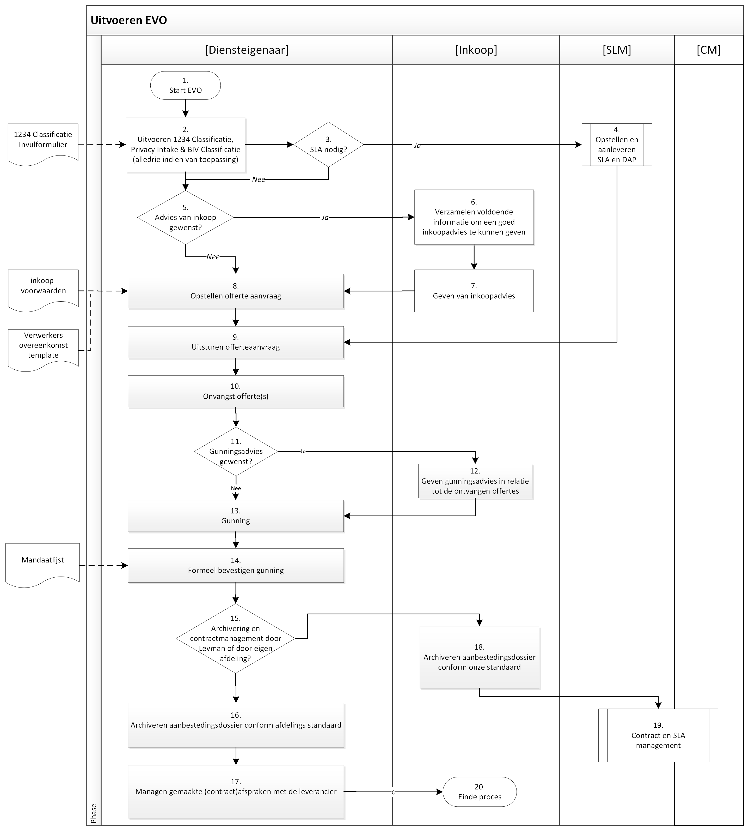

Toelichting
Zie ook de opmerking onder deze tabel met toelichting!

Stap | Verantwoordelijke | Omschrijving | Document dat je nodig hebt tijdens het uitvoeren van deze processtap | Plek waar je het resultaat van deze processtap archiveert
1 | Diensteigenaar | EVO wordt gestart
2 | Diensteigenaar | De Diensteigenaar is verantwoordelijk voor het (laten) invullen van de benodigde classificatie documenten.  A.) 1234 Classificatie  = verplicht in geval er een aankoop wordt gedaan met een IT-component*  B.) Privacy Intake  = verplicht als er persoonsgegevens worden verwerkt (meer informatie beschikbaar bij de privacy officers)  C.) BIV Classificatie  = verplicht in geval er een aankoop wordt gedaan met een IT-component*  * Voor de definitie van ‘IT-Component’ kan de volgende NIST-definitie worden gebruikt: information technology product | 1234 Classificatie Invulformulier  Privacy Intake  BIV invulformulier | Aanbestedingsdossier op Sharepoint Diensteigenaar  Aanbestedingsdossier op Sharepoint Diensteigenaar  Aanbestedingsdossier op Sharepoint Diensteigenaar
3. | Diensteigenaar | De Diensteigenaar besluit of er een SLA en eventueel ook een DAP nodig is op basis van de 1234 Classificatie.  Ja naar stap 4  Nee naar stap 5
4. | Diensteigenaar | De SLM start proces 4 ‘Opstellen en aanleveren SLA en DAP’ (indien er een SLA vereist is)
5. | Diensteigenaar | De Diensteigenaar besluit of advies van Inkoop gewenst is.  Ja naar stap 6  Nee naar stap 8
6. | Inkoop | Inkoop verzamelt bij de relevante stakeholders die informatie die nodig is om een goed inkoopadvies te kunnen geven.
7. | Inkoop | Inkoop stelt een advies op en communiceert dit naar de Diensteigenaar. Dit advies kan bijvoorbeeld gaan over de gekozen aanbestedingsvorm, over of er daadwerkelijk geen bestaande contracten zijn, met welke zaken rekening dient te worden gehouden voor een optimale inkoop (bijv. uitvoeren DPIA), over de aanpak van het offerte traject, over de benadering van leveranciers in algemene zin, etc.
8. | Diensteigenaar | De Diensteigenaar stelt de offerte aanvraag op. Deze aanvraag omvat bijvoorbeeld:  - De inkoopvoorwaarden;  - Een VWO, indien van toepassing;  - SLA/DAP vanuit proces 4, indien van toepassing;  - Beveiligingseisen voortkomend uit de BIV Classificatie, indien van toepassing. | Inkoopvoorwaarden  Verwerkersovereenkomst
9. | Diensteigenaar | Verzenden offerte aanvraag naar een of meerdere leveranciers.
10. | Diensteigenaar | Ontvangst offerte(s).
11. | Diensteigenaar | Diensteigenaar besluit of er gunningsadvies van Inkoop wenselijk is naar aanleiding van de ontvangen offerte(s).  Ja --> naar stap 12  Nee --> naar stap 13
12. | Inkoop | Inkoop geeft advies aan de hand van de ontvangen offerte(s). Indien nodig worden relevante stakeholders betrokken zoals bijvoorbeeld JZ, privacy officers of de SLM.
13. | Diensteigenaar | De Diensteigenaar besluit aan welke leverancier de opdracht wordt gegund. Hij/zij archiveert de motivering waarom deze keuze is gemaakt in het aanbestedingsdossier.
14. | Diensteigenaar | De Diensteigenaar gunt de opdracht formeel aan de gekozen leverancier, conform de dan geldende mandaatlijst. Dit doet hij/zij bijvoorbeeld door middel van het ondertekenen van contractdocumenten, een formele brief of emailbevestiging. Hij/zij archiveert het formele gunningsdocument in het aanbestedingsdossier. | Mandaatlijst
15. | Diensteigenaar | De Diensteigenaar besluit om onderstaande taken zelf te doen óf deze door Levman te laten oppakken:  a.) Het archiveren van het aanbestedingsdossier (contractendocumenten te archiveren conform paragraaf 5.17 in het Inkoopbeleid)  b.) Het managen van de gemaakte afspraken met de leverancier.  Zelf doen naar stap 16  Laten doen door Levman naar stap 18 |  | Besluit komt in het Aanbestedingsdos-sier op SharePoint van Diensteigenaar
16. | Diensteigenaar | De Diensteigenaar archiveert het aanbestedingsdossier zelf in de eigen IT omgeving. |  | Aanbestedingsdos-sier op SharePoint Diensteigenaar
17. | Diensteigenaar | De Diensteigenaar voert contract management zelf uit, eventueel gedelegeerd aan een medewerker in zijn afdeling.
18. | Inkoop | De Diensteigenaar verzendt (de nog ontbrekende delen van) het aanbestedingsdossier naar Inkoop. Daarna archiveert Inkoop het aanbestedingsdossier op SharePoint van Levman. E.e.a. conform de ‘Levman handleiding contract documentatie’. Een subset van de contractdocumenten komt in het Contractenregister met behulp van het ‘Voorblad bij indienen contract’. | Levman handleiding contract documentatie  Voorblad bij indienen contract | Aanbestedingsdos-sier op SharePoint Levman  &  Contracten in  Contractenregister
19. | SLM & CM | SLM start proces 5A ‘SLA management’ &  CM start proces 5B ‘ Contract management’
20. |  | Einde proces

Opmerking
De beschreven situatie is de meest voorkomende situatie.
Echter, in sommige gevallen geeft de Diensteigenaar alles uit handen aan Inkoop.
In deze situaties voert Inkoop stap 8, 9, 10, 14, 19 en 20 uit.
Stap 15, 16 en 17 komen dan te vervallen.

